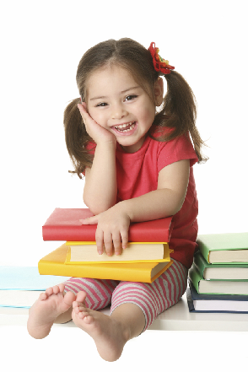Moje dziecko idzie do szkoły

PLECAKI/TORNISTRY

Zanim Twoja pociecha pójdzie do szkoły, zwróć uwagę
na CIĘŻAR PLECAKA.
- dla dziecka do 13 roku życia ciężar nie może
przekroczyć 10 % wagi dziecka
- w przypadku dziecka powyżej 13 roku życia
ciężar nie może przekroczyć 15 % wagi dziecka

Cechy dobrego plecaka:

- lekki – niektóre plecaki, nawet bez zawartości, dużo ważą
- zaopatrzony w regulowane, miękkie i szerokie szelki -regulacja pozwala na ścisłe przyleganie plecaka do kręgo-słupa, a odpowiednio szerokie szelki nie wrzynają się w ramiona

- z usztywnioną ścianką tylną, uwypukloną w dolnej części ze względu na naturalną krzywiznę kręgosłupa
- z przegródkami w środku – umożliwia to równomierne rozłożenie zawartości plecaka oraz utrzymanie ładu i porządku.

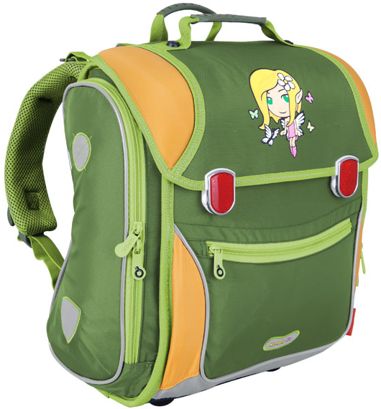
Załadowany plecak/tornister powinien w jak najmniejszym stopniu zmieniać naturalny sposób chodzenia i stania.
Ok. 40% uczniów nosi do szkoły zbyt ciężkie plecaki

Zwróćmy uwagę na dobór zeszytów
Aby ograniczyć wagę plecaka naszego dziecka, zrezygnujmy
z grubych zeszytów (np.100-kartkowych) oraz tych w sztywnej i grubej okładce na rzecz zeszytów cieńszych (np. 32-kartkowych) i w miękkiej oprawie. Te ostatnie może nie są tak efektowne i trwałe, lecz na pewno są lżejsze i dają odpocząć kręgosłupom naszych dzieci.

Sprawdzajmy zawartość plecaków
Spora część rodziców nie zwraca na to uwagi. Skutkuje to pakowaniem przez dzieci „wyposażenia dodatkowego” (zabawki, kosmetyki, urządzenia do odsłuchu muzyki itp.).
W ogólnym rozrachunku ma to wpływ na zwiększenie wagi plecaka/tornistra.

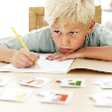
STANOWISKO PRACY UCZNIA

Wielogodzinne przebywanie uczniów w szkole wymaga zapewnienia im odpowiedniego stanowiska pracy. Oznacza
to, że dla ucznia o określonym wzroście i określonej wysokości podkolanowej powinno być zapewnione odpowiednie krzesło
i stół. Właściwy dobór umeblowania określa Polska Norma. Ustalono w niej 8 numerów mebli. Każdemu numerowi mebli przypisano określony kod kolorystyczny, który przedstawia poniższa tabela.
numer  zestawu (krzesło+  ławka) | wysokość (w cm) |  | zakres wzrostu ucznia  (w cm) | kod koloru
numer  zestawu (krzesło+  ławka) | siedziska krzesła | pulpitu stolika | zakres wzrostu ucznia  (w cm) | kod koloru
0 | 21 | 40 | 80 - 95 | BIAŁY
I | 26 | 46 | 93 - 116 | POMARAŃCZOWY
II | 31 | 53 | 108 - 121 | FIOLETOWY
III | 35 | 59 | 119 -142 | ŻÓŁTY
IV | 38 | 64 | 133 - 159 | CZERWONY
V | 43 | 71 | 146 - 176,5 | ZIELONY
VI | 46 | 76 | 159 - 188 | NIEBIESKI
VII | 51 | 82 | 174 - 207 | BRĄZOWY

Takimi kodami kolorystycznymi lub numerami powinny być oznakowane stoły i krzesła szkolne. Istotne jest także, aby meble były właściwie skompletowane. Przy stole oznakowanym określonym numerem lub określonym kolorem nie może stać krzesło oznakowane innym numerem lub innym kolorem.
Ważne jest również, aby pierwszy rząd ławek był oddalony od tablicy 2,2 m.

Wiedząc, jakiego wzrostu jest nasze dziecko, łatwo można sprawdzić, w jakim zestawie mebli szkolnych powinno siedzieć.

W szkołach województwa warmińsko-mazurskiego spotkać można przymiary wzrostowe. Są to listwy z kolorami wymalowanymi na określonych wysokościach (zgodnie z powyższą tabelą). Przymiary znajdują się w klasach lub na korytarzach szkolnych. Mogą służyć dzieciom do samodzielnego sprawdzenia, czy mają stanowisko dostosowane do swojego wzrostu.
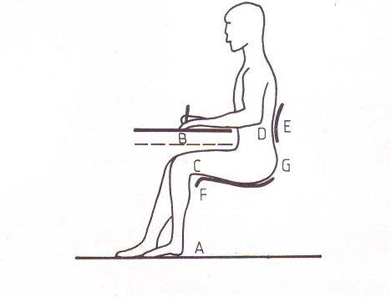
A - podeszwy stóp (w butach) powinny na całej powierzchni dotykać
podłogi
B - między udami a płytą stołu powinien być zachowany prześwit,
umożliwiający swobodne poruszanie nogami
C - uda nie powinny być od spodu uciśnięte przez krawędź
siedziska
D - płyta stołu powinna znajdować się na poziomie łokci
E - oparcie krzesła powinno podpierać plecy w odcinku
lędźwiowym kręgosłupa
F - przednia krawędź siedziska nie powinna dotykać tylnej
powierzchni podudzia
G - Miedzy oparciem a siedziskiem krzesła powinna zostać
zachowana wolna przestrzeń

Długotrwałe siedzenie w meblach niedostosowanych do wzrostu ucznia może przyczynić się do powstania wad postawy, wśród których najczęściej spotykaną grupą są skoliozy (boczne skrzywienia kręgosłupa).

OŚWIETLENIE
Bardzo ważnym elementem wpływającym na komfort pracy ucznia jest właściwe oświetlenie - zarówno naturalne jak i sztuczne.
Nieprawidłowe oświetlenie może powodować m.in.:

- osłabienie wzroku
- szybsze męczenie
- bóle głowy
- łzawienie
- zaczerwienienie powiek
i spojówek
- pogorszenie ogólnego samopoczucia

Oświetlenie naturalne
Wzrok człowieka jest przystosowany do światła naturalnego, dlatego należy zadbać, aby do sal lekcyjnych dochodziło go jak najwięcej. Właściwy strumień światła dziennego można zapewnić przez odpowiedni stosunek powierzchni okien do podłogi. Powinien on wynosić co najmniej 1:8. Zaleca się jednak, aby w pomieszczeniach do nauki, proporcja ta wynosiła od 1:4 do 1:5.
Działaniem sprzyjającym dostawaniu się światła dziennego do sal lekcyjnych jest utrzymywanie szyb w czystości oraz nie zasłanianie ich roślinami i firankami. Okna należy jednak wyposażyć w żaluzje lub zasłony, aby była możliwość ochrony przed zbyt intensywnym światłem słonecznym, mogącym oślepiać pracujących uczniów.
Stolik ucznia należy usytuować w taki sposób, aby praca ręką nie zasłaniała padającego światła.

Oświetlenie sztuczne
Wszystkie punkty świetlne powinny być czynne. Jeśli w salach lekcyjnych są świetlówki, należy zadbać, żeby nie migotały oraz nie włączały się i nie wyłączały się samoczynnie. Migotanie powoduje uczucie niewygody, zaś naprzemiennemu włączaniu i wyłączaniu się świetlówek często towarzyszy hałas rozpraszający uczniów.

Wartości właściwego natężenia oświetlenia sztucznego powinny wynosić 300
luksów w polu zadania wzrokowego uczniów i 500 luksów na tablicach.

ROZKŁAD ZAJĘĆ LEKCYJNYCH

Dobrze ułożony tygodniowy rozkład zajęć lekcyjnych pozwala
na efektywną pracę uczniów na przestrzeni tygodnia.
Planując zajęcia należy wziąć pod uwagę:

- Zasadę zmienności dyspozycji ucznia do pracy w ciągu tygodnia
W poniedziałek dyspozycja ta jest niewielka. Uczeń po przebytym weekendzie znajduje się na etapie wdrażania do pracy. We wtorek i środę dyspozycja do pracy zwiększa się (ze szczytem możliwości w środę), po czym w czwartek
i piątek notuje się spadek możliwości percepcyjnych ucznia. W związku z tym przedmioty wymagające większego skupienia powinny być zaplanowane
w dniach podwyższonej percepcji, a w dniach, gdzie możliwości ucznia są mniejsze – należy zaplanować lekcje z przedmiotów łatwiejszych.

- Różną zdolność do wysiłku w zależności od pory dnia
Uczniowie najefektywniej pracują w godzinach 8:00-12:00, ze szczytem możliwości
w godzinach 9:00-11:00. Najwłaściwszą porą rozpoczynania zajęć szkolnych jest więc czas między godz. 8:00 a 9:00. Pierwsze lekcje powinny być zajęciami łatwiejszymi, wymagającymi mniejszego wysiłku (okres wdrażania). Przedmiotom wymagającym większego skupienia należy poświęcić środkową część zajęć, a ostatnie lekcje powinny być lekcjami łatwiejszymi.

  - Dzienny limit godzin lekcyjnych

- Uczniowie klas I–III szkoły podstawowej mogą mieć maksymalnie pięć godzin lekcyjnych dziennie.
- Różnica liczby godzin lekcyjnych pomiędzy kolejnymi dniami tygodnia nie powinna być większa niż 1 godzina.

- Przerwy międzylekcyjne
Przerwy na wypoczynek między lekcjami dają możliwość przemieszczenia się z klasy do klasy. Podczas przerwy uczeń ma również możliwość załatwienia potrzeb fizjologicznych. Zaleca się, aby przerwy trwały 10 minut. Konieczna jest również przerwa 20 minutowa, która m.in. umożliwi uczniowi spożycie posiłku.

W praktyce, o konieczności przerwy w zajęciach w klasach I-III szkoły podstawowej decyduje nauczyciel.

Zadaniem dyrekcji szkoły jest zapewnienie uczniowi podczas pobytu w placówce właściwego, dostosowanego do wzrostu stanowiska pracy, odpowiedniego oświetlenia zarówno naturalnego jak i sztucznego oraz prawidłowo ułożonego rozkładu zajęć lekcyjnych.
My jako rodzice dbajmy o to, aby nasze dzieci przebywały w środowisku zdrowym. Jeśli mamy wątpliwości – pytajmy dyrektora lub organów, które sprawują nadzór nad szkołami.
Jednym z takich organów jest Państwowa Inspekcja Sanitarna.
Zależy nam, aby środowisko, w którym przebywają uczniowie pozbawione było wszelkich szkodliwości i uciążliwości. Zapewniamy, że zajmiemy się każdym sygnałem z Państwa strony.

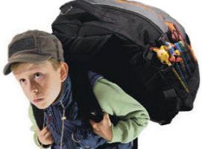

Opracowanie tekstu:
Jacek Szydłowski
Oddział Higieny Dzieci i Młodzieży
Wojewódzkiej Stacji Sanitarno-Epidemiologicznej w Olsztynie
tel. (089) 524-84-24 (45)
e-mail:szkola@wsse.olsztyn.pl

